☐Bon de commande ☐Devis ☐Bon de livraison
Entreprise : NOM + FORME JURIDIQUE | Contact : PERSONNE DE CONTACT
TVA : BE XXXX.XXX.XXX | Date de livraison : Cliquez ici pour choisir une date
Adresse : RUE + N°, CODE POSTAL, VILLE, PAYS | Adresse de livraison : RUE + N°, CODE POSTAL, VILLE, PAYS
Téléphone : PREFIXE + NUMERO | Mail : XXXX@XXXX.XXX

Numéro de bdc/devis/bdl : Ne pas complétez ! Réservé à MBC-Solutions

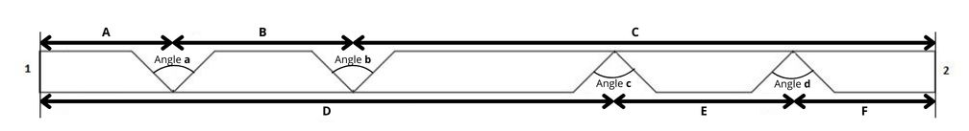

Nombre de plaques : Indiquez ici la quantité désirée

Longueur : ☐2600mm / ☐2800mm / ☐3000mm

Type de plaque : ☐A / ☐RF / ☐WR

Coupe cotée : 1. ☐ aba / ☐gbc
2. ☐ aba / ☐gbc

Epaisseur : ☐10mm / ☐12.5mm / ☐15mm / ☐18mm

Angle : a: ☐ 45° / ☐ 90° -- b: ☐ 45° / ☐ 90° -- c: ☐ 45° / ☐ 90° -- d: ☐ 45° / ☐ 90°

A | B | C | D | E | F
MESURE mm | MESURE mm | MESURE mm | MESURE mm | MESURE mm | MESURE mm

Commentaires : …………………………

